***“KHỞI NGHIỆP TỪ GHẾ NHÀ TRƯỜNG”- NƠI HỘI TỤ VÀ TỎA SÁNG CỦA SINH VIÊN BVU***

***ThS. Chung Thị Vân Anh***

Với phương châm: học đi đôi với hành và khát khao đánh thức những tiềm năng sáng tạo nơi sinh viên. Thực hiện việc đổi mới phương pháp học tập không ngừng, trước tình hình diễn biến khôn lường của đại dịch Covid19 được sự quan tâm hỗ trợ của Ban Giám Hiệu Nhà trường cùng các cấp, bộ môn Lý luận chính trị đã tổ chức Cuộc thi “Khởi nghiệp từ ghế nhà trường” để thay thế cho hoạt động tham quan thực tế tại các đơn vị, doanh nghiệp như mọi năm cho hơn 800 sinh viên đang học môn Kinh tế chính trị. Không chỉ là hoạt động nhằm củng cố kiến thức lý thuyết đã được học, đây còn là sân chơi vui trẻ, lành mạnh, bổ ích. Qua cuộc thi hàng loạt những kĩ năng làm việc nhóm, thuyết trình, tổ chức sự kiện, dẫn chương trình, thiết kế... được bộc lộ và có dịp phát triển.

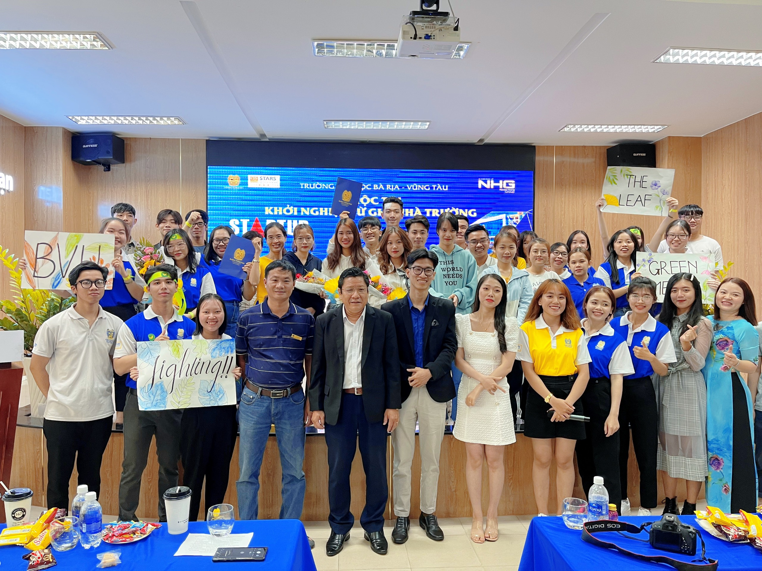

Với 2 vòng thi loại và trải qua nhiều lần góp ý của các giảng viên giảng dạy chúng ta đã lựa chọn được 5 đội thi xuất sắc nhất: Đội Puma’s Speed với dự án kinh doanh Cà phê kết hợp dạy tiếng Anh; đội The Leaf với dự án Green meals; đội Blue Sea với dự án kinh doanh cà phê trên bãi biển; đội Pet house (All For Your Pet Shop) và đội ITK kinh doanh về Coffee.

Cuộc thi nhận được sự quan tâm về dự của thầy Lê Văn Toàn hiệu phó Nhà trường, thầy Nguyễn Anh Tuấn – Trưởng phòng Tài chính – Nhân sự, cô Hồ Thị Thanh Hiền - Phó khoa Ngoại ngữ & KHXH cùng tất cả các thầy cô trực thuộc bộ môn Lý luận Chính trị. Đặc biệt gần 200 sinh viên đã có mặt dự thi và cổ vũ cho các bạn của mình.

Mở đầu cuộc thi là các tiết mục văn nghệ cây nhà lá vườn, tiếp đến là phần chia sẻ kinh nghiệm vô cùng quý báu về dự án dạy Yoga tại nhà của cựu sinh viên BVU chị Vũ Thảo, chia sẻ kinh nghiệm kinh doanh cafe games của bạn Nguyễn Trung Hiếu.

Phần thi của 5 đội diễn ra gay cấn, sau nhiều cân nhắc cuối cùng Ban giám khảo đã quyết định trao giải nhất cho đội The Leaf với dự án Green meals, giải nhì cho đội Pet house, giải ba cho đội Puma’s Speed với dự án kinh doanh cà phê kết hợp dạy tiếng Anh và 2 giải khuyến khích cho 2 đội còn lại. Trong cuộc thi bật lên 2 ý tưởng kinh doanh được Ban giám khảo cũng như người dự đánh giá cao là ý tưởng kinh doanh bữa ăn tốt cho sức khỏe, thân thiện với môi trường và dịch chăm sóc thú cưng. Đánh giá về chất lượng các dự án dự thi cô Chung Thị Vân Anh – Phó trưởng bộ môn Lý luận Chính trị nói: “Các dự án được đầu tư công phu, táo bạo và đầy sáng tạo. Từ ý tưởng đến triển khai thực hiện, khâu thể hiện, thuyết trình đều rất chuyên nghiệp. Hơn tất cả Cuộc thi là sân chơi mà ở đó hội tụ và tỏa sáng tài năng về thiết kế, tổ chức sự kiện, MC, ca nhạc, truyền thông… của tất cả các sinh viên”

Cuộc thi khép lại trong tiếng hò reo cổ vũ nhiệt tình của khán giả và sự sung sướng vỡ òa của các đội. Nếu ai đó đã nói: Tuổi trẻ - thời sinh viên là thời thanh xuân đẹp đẽ nhất thì Cuộc thi là 1 dấu son trên hành trình ghi lại những kỉ niệm, những bước trưởng thành, những dấu ấn thành công tại BVU của các em. Hy vọng từ Cuộc thi các em sẽ cho cuộc đời mình thêm những cơ hội để hành trang mở cánh cửa Hạnh phúc tương lai được rộng mở hơn. Cuộc thi là cộng hưởng tuyệt vời của tinh thần trách nhiệm, nhiệt huyết của những giảng viên bộ môn Lý luận Chính trị dành cho các sinh viên của mình và sự đoàn kết, tài năng của sinh viên BVU/